CORRECTION DU VENDREDI 15 MAI
LE FEMININ DES ADJECTIFS
- Avec ta règle, relie chaque adjectif à une peinture (une peinture peut-être reliée à plusieurs adjectifs), puis écris l’adjectif au féminin :
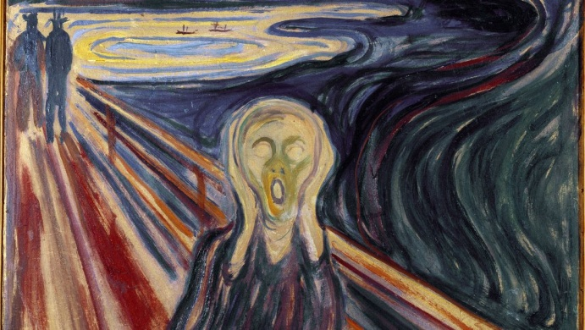  « Le cri » de Munch | joyeux : joyeuse  rêveur : rêveuse  peureux : peureuse
songeur : songeuse

souriant : souriante
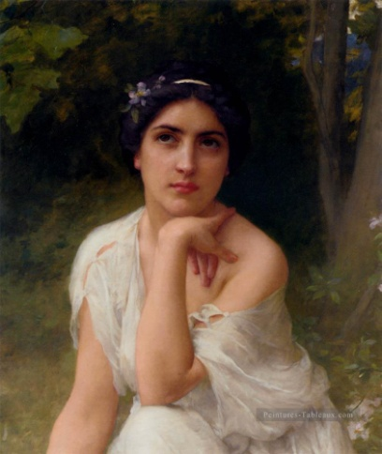  Charles Amable Lenoir | effrayé : effrayée  surpris : surprise  ébahi : ébahie
Jean-Jacques Mazzella | heureux : heureuse  rieur : rieuse  lumineux : lumineuse  étonné : étonnée

3. Récris ces phrases en remplaçant les mots soulignés par les mots proposés en dessous, il faut accorder les adjectifs :
Exemple : Le chien est doux et câlin.
La lionne est douce et câline.

C’était un garçon fier et inquiet.
C’était une fille fière et inquiète.

Elle portait un collant blanc, neuf et très léger.
Elle portait des chaussettes blanches, neuves et légères.

Audrey secoue ses longs cheveux bouclés.
Audrey secoue sa longue chevelure bouclée.

Il sort malgré le froid glacial et vif.
Il sort malgré la température glaciale et vive.

MATHEMATIQUES
PARTAGES ET DIVISIONS
Exercice n°13 page 53 :
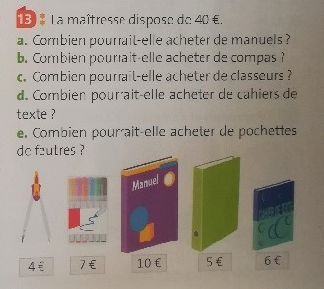 | - Elle pourrait acheter 4 manuels  4 x 10 = 40 euros  - Elle pourrait acheter 10 compas.  - Elle pourrait acheter 8 classeurs  5 x 8 = 40 euros.  - Elle pourrait acheter 6 cahiers de texte, il lui resterait 4 euros.  (6 x 6) + 4 = 40  - Elle pourrait acheter 5 pochettes de feutres, il lui resterait 4 euros.  (5 x 7) + 4 = 40

CALCULS
Complète :
90 x 5 = 400 100 x 5 = 500 5 x 30 = 150 60 x 0 = 0
4 x 400 = 1 600 60 x 3 = 180 200 x 9 = 1800 4 x 100 = 400
70 x 3 = 210 4 x 90 = 360 8 x 50= 400
20 x 8 = 160 4 x 70 = 280 5 x 60 = 300
90 x 3 = 270 4 x 80 = 320

Pose la multiplication suivante en colonne : 346 x 4 = 1 384

Voici les réponses des devinettes de vendredi 15 mai !
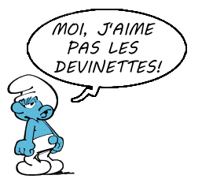

Lorsqu'on me connait, on veut me partager
mais dès lors je ne suis plus.
Qui suis-je ? Un secret

Qu'est-ce qui fait de l'ombre dans les bois sans jamais y pénétrer ?
Le soleil

Je porte des lunettes mais je n’y vois rien. Qui suis-je ? Un nez

Je suis Marcelle, mais je ne suis pas Marcelle. Qui suis-je ?
Quelqu’un qui suit Marcelle…son chat peut-être ?

